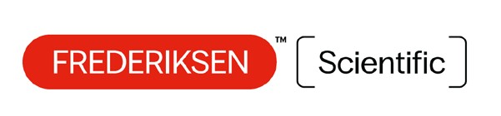
Klantverklaring bij aankoop: Precusoren explosieven
Met betrekking tot het specifieke gebruik van een precursor voor explosieven die onderworpen zijn aan beperkingen zoals bedoeld in Verordening (EU) 2019/1148 van het Europees Parlement en de Europese Raad.
Naam van de persoon die namens de instelling/het bedrijf optreedt:

Functie:

Identiteitsbewijs (paspoort of rijbewijs). Dit document moet het nummer en de plaats van geboorte zijn.
Naam van het bedrijf/de instelling:

Adres van het bedrijf/de instelling:

Artikelnummer | Artikelnaam | CAS-nr. | Kwantiteit en concentratie
Beoogd gebruik:

Beoogd gebruik:

Beoogd gebruik:

Ik verklaar hierbij dat het commerciële product en de daarin aanwezige stof of het daarin vervatte mengsel uitsluitend zullen worden gebruikt voor het aangegeven gebruik, dat in elk geval wettelijk is toegestaan, en dat het product alleen aan een andere klant zal worden verkocht of geleverd indien deze een soortgelijke gebruiksverklaring aflegt die voldoet aan de beperkingen van Verordening (EU) 2019/1148 betreffende het ter beschikking stellen aan het grote publiek.
Functie: | Naam:
Datum: | Handtekening:
De ingevulde klantverklaring moet verzonden worden naar kemi@frederiksen-scientific.com

